22 ноября у нас проводился праздник , посвящённый Дню Матери.

Выставка « Мама рукодельница»
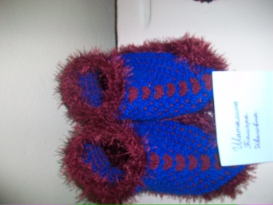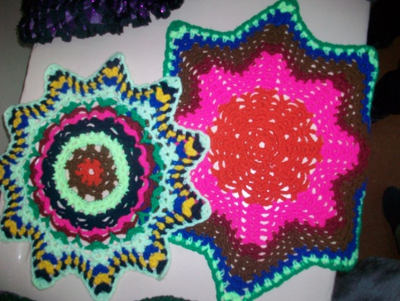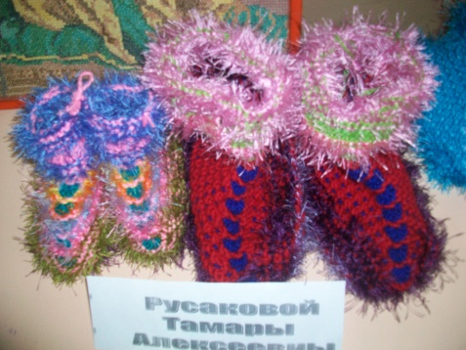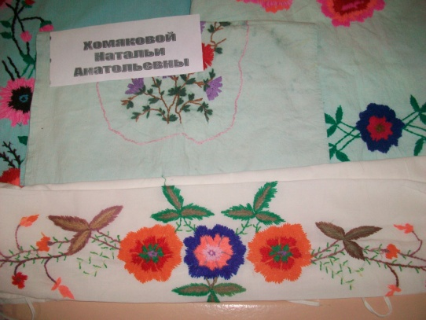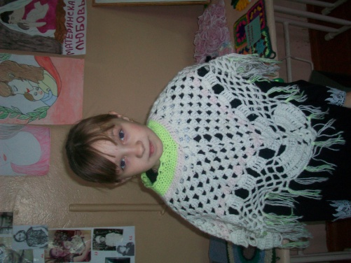
Шаталина Дарья « Мамина работа»

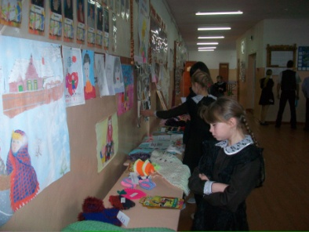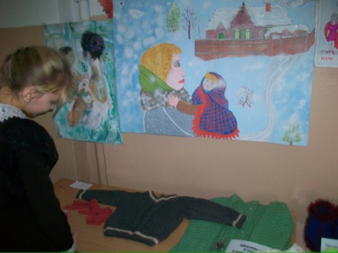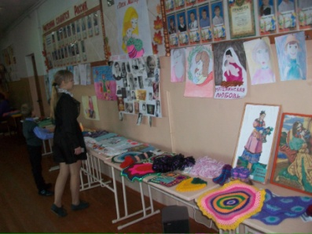
Просмотр выставки
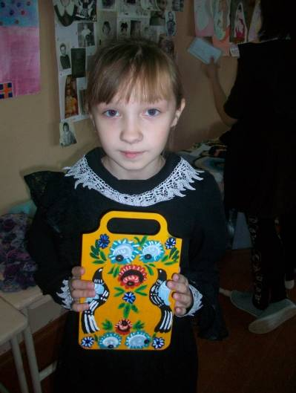
Подарки маме. Работы, выполненные на кружке « Фантазия»

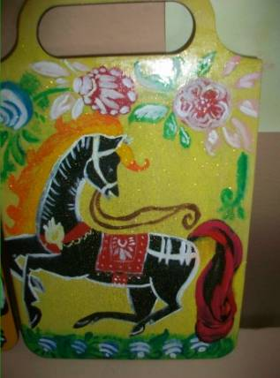

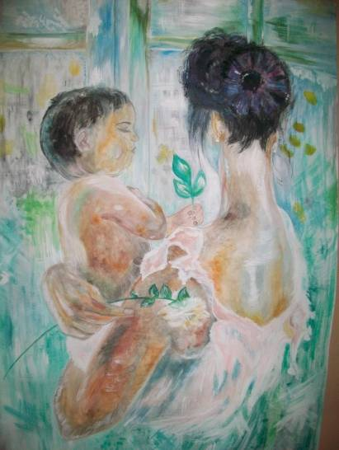
Конкурс рисунков « Восславим женщину, чьё имя –мать!»
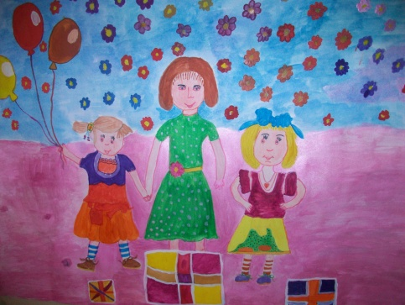
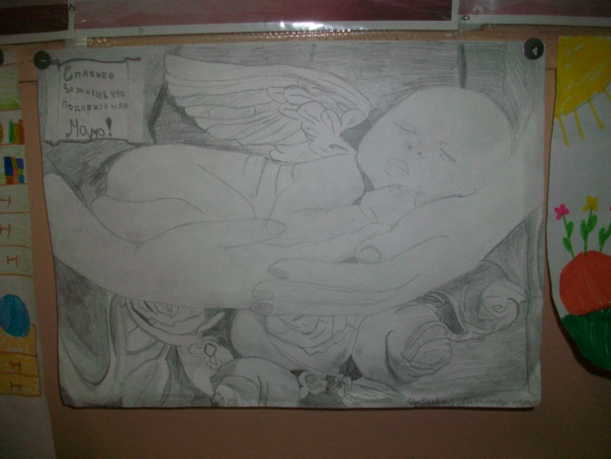
Победители конкурса

Осинцева Елизавета -2 класс Чербаева Ангелина-6 класс Осинцева Мария-10 класс
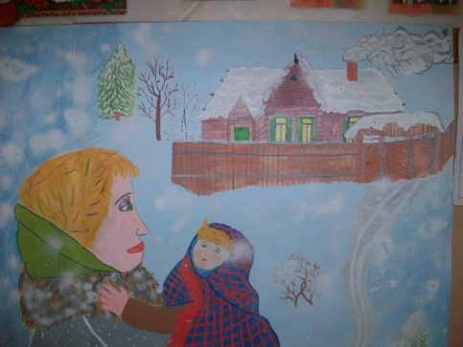
Номинация « Родитель и ребёнок»
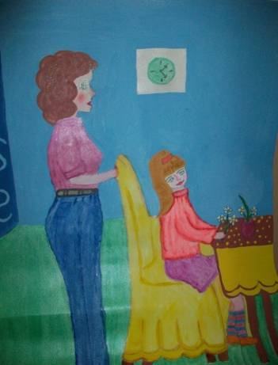

Крючкова Вероника-1 класс
Хомякова Полина-6 класс
Конкурс « Узнай маму» Конкурс фотографий « Смешное детство»
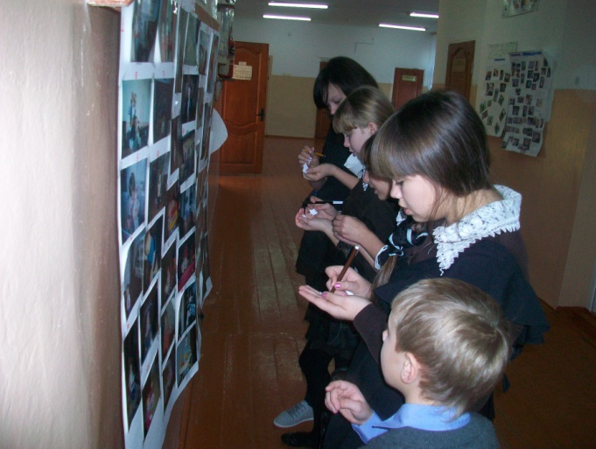
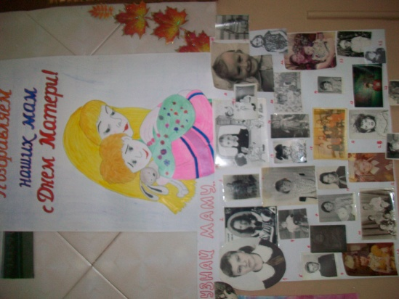

Конкурс стихотворений « Мама-первое слово…»
1 м.-Чуракова Ирина ( 4 кл.),Черкасов Дмитрий ( 6 кл.), Осинцева Мария(10 кл.)
2 м.-Квашнина Надя(2 кл.), Русакова Диана( 6 класс), Шаталина Дарья ( 9 кл.)
3м.-Сердюков Алексей(2 к.), Григорьев Гоша (2 кл.), Марченко Маша(4 кл.)
Иванов А.(8 кл.), Калабин Денис (9 кл.) , Квашнина Галина ( 9 кл.)
Конкурс песен « О маме поём»
1 место-1 класс, Вдовин Никита(3 кл.), Чербаева А.Русакова Д.( 6 кл.), Подкорытова Анжелика
2 место- Чуракова Ирина(4 кл.), Сарычева Виктория(5 класс), 9 класс
3 место-Квашнина Надя (2 кл.) , Демченко Александра ( 7 кл.)
Команды :
Калабин Денис и Елена Геннадьевна-9 класс
Русакова Диана и Тамара Алексеевна-6 класс-1 место
Пфайф Валерия и Марина Леонидовна - 5 класс-3 место
Шаталина Дарья и Екатерина Николаевна-5 класс
Матюхин Павел и Валентина Дмитриевна-6 класс
Лапп Алина и Оксана Сергеевна- 5 класс-3 место
Щеглов Александр и Ольга Алексеевна- 5 класс-2 место
